MALIU DĖSNIO TIKRINIMAS IR
BRIUSTERIO KAMPO NUSTATYMAS

Atliko: Vladimir Fedotov
Data: 2000 11 21
Priėmė:

Darbo tikslas:

- eksperimentiškai patikrinti Maliu dėsnį;
- nustatyti Briusterio kampą ir nustatyti lesio luzio rodykli

Teorinė dalis:

Elektromagnetinės bangos – periodiškai kintančio elektromagnetinio lauko sklidimas erdvėje.
Elektromagnetinį lauką sudaro tarp savęs susiję elektrinis ir magnetinis laukas. Sklindant elektromagnetinėms bangoms erdve, elektrinio lauko stiprumo vektorius E, magnetinio lauko stiprumo vektorius H ir sklidimo kryptis tarp savęs statmeni. Elektromagnetinės bangos yra skersinės. Regimuosius efektus sukelia šių bangų elektrinis laukas.
Šviesos šaltiniai paprastai skleidžia natūralią šviesą, kurios vektorius E svyruoja visomis linkmėmis, statmenomis jos sklidimo krypčiai, ir kiekvienai svyravimo linkmei tenka vienodas energijos kiekis. Kai vektorius E svyruoja tik viena linkme, statmena šviesos sklidimo krypčiai, ji vadinama tiesiai poliarizuota.
Prietaisai, poliarizuojantieji šviesą, vadinami poliarizatoriais. Poliarizatoriumi gali būti šviesai skaidri vienalytė ir izotropinė plokštelė ( kūnas vadinamas vienalyčiu, kai jo savybės visuose taškuose vienodos, kūnas vadinamas izotropiniu kai jo savybės visomis kryptimis vienodos).
Aplinka, kurioje šviesos sklidimo greitis didesnis, vadinama optiškai retesne. Aplinka, kurioje šviesos sklidimo greitis mažesnis, vadinama optiškai tankesne. Šviesos sklidimo greitis vakuume ir ore mažai tesiskiria.
Natūralios šviesos vektorius E svyruoja harmoniškai, todėl jo svyravimus suskaidome į dedamuosius svyravimus kritimo plokštumoje ir į dedamuosius svyravimus, statmenus kritimo plokštumai. Kritimo plokštuma – tai plokštuma, išvesta per kritusį šviesos spindulį ir statmenį aplinkų skiriamajai ribai, iškeltą kritimo taške. Dedamieji svyravimai, statmeni kritimo plokštumai, pilniau atsispindi, todėl atspindėta šviesa yra iš dalies tiesiai poliarizuota. Keičiant natūralios šviesos kritimo kampą, atspindėtos šviesos poliarizacijos laipsnis irgi kinta. Kritimo kampas i_{B} , vadinamas Briusterio kampu, kuriam esant atspindėta šviesa yra pilnai tiesiai poliarizuota ir jos šviesos vektoriaus E svyravimai statmeni kritimo plokštumai. Briusterio kampą nusako Briusterio dėsnis:
tg i_{B} = n₂₁
Krintant šviesai į aplinkų skiriamąją ribą Briusterio kampu, atspindėtas ir lūžęs spinduliai yra vienas kitam statmeni.
Tiesiai poliarizuotą šviesą skleidžia šviesos generatoriai, vadinami lazeriais.
Krintant šviesai į anizotropinės aplinkos paviršių, toje aplinkoje atsiranda du skirtingi lūžę spinduliai – tai šviesos dvejopo lūžio reiškinys ( aplinka vadinama anizotropine, kai jos savybės įvairiomis kryptimis skirtingos).
- Vienas lūžusių spindulių, atsiradusių anizotropinėje aplinkoje, sklinda joje vienodu greičiu visomis kryptimis – šis lūžęs spindulys vadinamas paprastuoju.
- Antras lūžęs spindulys sklinda anizotropinėje aplinkoje įvairiomis kryptimis skirtingais greičiais – jis vadinamas nepaprastuoju spinduliu.
Kryptis, kuria šie abu spinduliai sklinda vienodu greičiu neatsiskirdami, jei anizotropinę aplinką sudaro kristalas, tai kryptis vadinama kristalo optine ašimi.
Plokštuma, išvesta per šviesos spindulį, kritusį į kristalo paviršių, ir per to kristalo optinę ašį, vadinama pagrindine pjūvio plokštuma tam kritusiam spinduliui.
Paprastasis ir nepaprastasis spinduliai būna tiesiai poliarizuoti.
- Paprastojo spindulio šviesos vektorius svyruoja plokštumoje, statmenoje pagrindinio pjūvio plokštumai.
- Nepaprastojo spindulio šviesos vektorius svyruoja pagrindinio pjūvio plokštumoje.
Yra kristalų, kuriuose be šviesos dvejopo lūžio aptinkamas dar dichroizmo reiškinys - šviesos absorbcijos priklausomybė nuo šviesos vektoriaus krypties. Dėl dichroizmo paprastasis spindulys labiau absorbuojamas nei nepaprastasis. Paprastai prietaisas, pasižymintis dichroizmu, gaminamas ne iš ištisinio kristalo, o iš nedidelių kristaliukų. Šie kristaliukai įterpiami į celiuloido plėveles taip, kad jų optinės ašys būtų lygiagrečios – toks įrenginys vadinamas poliaroidu. Vienodai orientuotų kristaliukų sistema, t.y. poliaroidas, pasižymi tokiu pat šviesos dvejopu lūžiu ir dichroizmu, kaip ištisimis kristalas. Vadinasi, poliaroidas irgi yra poliarizatorius.

Aparatūra:

Matavimo aparatūra sudaryta iš:
- Lazerio, skleidžiančio tiesiai poliarizuotą šviesą;
- Plokščiai cilindrinio lešio iš šviesai skaidrios vienalytės ir izotropinės medžiagos;
- Poliaroido;
- Puslaidininkinio fotrezistoriaus, kurio elektrinis laidumas ir juo tekančios srovės stiprumas tiesiogiai proporcingi į jo paviršių krintančios šviesos intensyvumui;
- Mikroampermetro, kuriuo matuojamas fotorezistoriumi tekančios srovės stipumas;
- Srovės šaltinio fotorezistoriaus elektrinei grandinei maitinti.

Darbo eiga:

- Prijungiamas prie elektros tinklo fotorezistoriaus grandinę maitinantis srovės šaltinis. Jeigu srovės šaltinio mikroampermetro rodyklė nenukrypsta nuo nulinės padėties, fotorezistoriaus pašalinė šviesa neapšviečia ir galima pradėti darbą.
- Paruošiamas darbui lazeris.
- Nustatomas Briusterio kampas.
- Įjungiamas fotorezistoriaus elektrinę grandinę maitinantis šaltinis.
- Plokščiai cilindrinį lęšį apie vertikalią ašį pasukamas taip, kad lazerio spinduliai kristų į jo cilindrinį paviršių, o pro šį lęšį praėję spinduliai būtų maždaug statmeni jo plokščiam paviršiui.
- Sukamas lęšys apie vertikalią ašį ir stebimas matlankyje šviesų pėdsakas.
- Nustojama sukti, kuomet minėtas pėdsakas matlankyje išnyksta. Gaunamas visiškas vidaus atspindys ir kritimo kampas į lęšio plokščią paviršių praktiškai yra lygus ribiniam kampui.
- Gautoje padėtyje kampas β tarp kritusio ir atspindėto spindulių prilygsta dvigubam kritimo kampui, o tuo pačiu ir dvigubam ribiniam kampui.
- Toks pat bandymas atliekamas, sukant plokščiai cilindrinį lęšį priešinga kryptimi.

- Apskaičiuojama Briusterio kampo didžiausia paklaida pagal formulę:
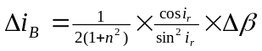
Δβ - kampo β absoliuti paklaida.
Briusterio kampo ir jo paklaidų verčių lentelė:

Kampai β, laipsniais |  | Ribiniai kampai laipsniais |  | Ribinių kampų aritmetinis vidurkis ⟨i_{r}⟩laipsniais | n=1/sin⟨i_{r}⟩
β^{I} | β^{II} | i_{r}^{I} | i_{r}^{II}
88 | 84 | 44 | 42 | 43 | 1,47
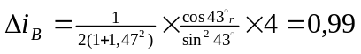

- Paruošiama aparatūra Maliu dėsnio tikrinimui.

- Atskaitomi duomenys Maliu dėsniui tikrinti. Atskaitant duomenis, nekeičiama plokščiai cilindrinio lęšio padėtis.
Sukame polaroidą apie lazerio spindulių sklidimo kryptį tol, kol pro polaroidą praėjusios šviesos intensyvumas, o kartu ir fotorezistoriumi tekančios srovės stiprumas yra didžiausi - tada mikroampermetro rodyklė maksimaliai nukrypsta.

Eksperimento duomenys |  |  |  |  | Teorinės reikšmės
Būgnelio pradinė padala | Būgnelio vėlesnės padalos | Būgnelio posūkį atitinkantis padalų skaičius Δm | Būgnelio posūkio kampas  ϕ=3Δm laipsniais | Fotorezistoriumi, tekančios srovės striprumas I, μA | Cos ϕ | I_{max}cos²ϕ
0 | 0 | 0 | 0 | 6 | 1,00 | 31,00
 |  | 5 | 15 | 9 | 0,97 | 28,92
 |  | 10 | 30 | 15 | 0,87 | 23,25
 |  | 15 | 45 | 24 | 0,71 | 15,50
 |  | 20 | 60 | 28 | 0,50 | 7,75
 |  | 25 | 75 | 31 | 0,26 | 2,08
 |  | 30 | 90 | 31 | 0 | 0
 |  | 35 | 105 | 29 | -0,26 | 2,08
 |  | 40 | 120 | 25 | -0,50 | 7,75
 |  | 45 | 135 | 19 | -0,71 | 15,50
 |  | 50 | 150 | 13 | -0,87 | 23,25
 |  | 55 | 165 | 8 | -0,97 | 28,92
 |  | 60 | 180 | 6 | -1,00 | 31,00
 |  | 65 | 195 | 10 | -0,97 | 28,92
 |  | 70 | 210 | 17 | -0,87 | 23,25
 |  | 75 | 225 | 22 | -0,71 | 15,50
 |  | 80 | 240 | 27 | -0,50 | 7,75
 |  | 85 | 255 | 30 | -0,26 | 2,08
 |  | 90 | 270 | 31 | 0 | 0
 |  | 95 | 285 | 30 | 0,26 | 2,08
 |  | 100 | 300 | 26 | 0,50 | 7,75
 |  | 105 | 315 | 21 | 0,71 | 15,50
 |  | 110 | 330 | 15 | 0,87 | 23,25
 |  | 115 | 345 | 9 | 0,97 | 28,92
 |  | 120 | 360 | 6 | 1,00 | 31,00

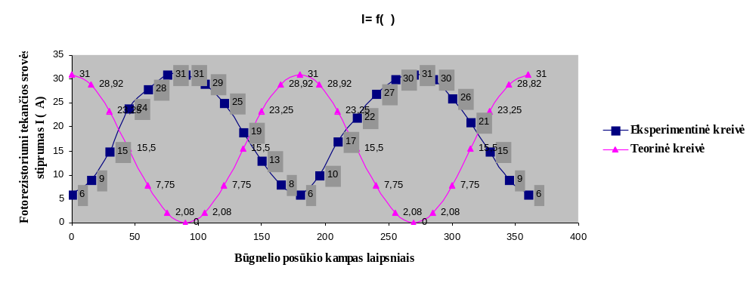

Išvada: Eksperimento metu , remiantis visiskuoju vidaus atspindziu , buvo nustatytas cilindrinio lesio luzio rodyklis ir Briusterio kampas . Ir buvo patikrintas , naudojant lazerio sviesa ir poliaroida , Maliu desnis . Bet del dideliu paklaidu del fizinio faktoriaus ir prietaisu netikslumo gavom , nesutampancius teorinius ir eksperimentinius kosinusoidus .

